Справедливый Д.А ПР 23/1

Практикум
Тема: Разработка приложения конвертера валют.

Цель: разработать приложение конвертер валют, которое позволяет пользователям быстро и удобно преобразовывать суммы из одной валюты в другую на основе актуальных курсов обмена, обеспечивая точность и удобство использования.

Ход работы

Методические рекомендации:
Конвертер валют − это программное приложение, предназначенное для пересчета денежных сумм из одной валюты в другую на основе актуальных обменных курсов. Приложение автоматически выполняет математические расчеты по заданным формулам, упрощая процесс перевода стоимости между различными национальными валютами.
Цель разработки – создание удобного, точного и доступного инструмента для быстрого конвертирования денежных сумм между пятью основными валютами: российским рублем (RUB), долларом США (USD), евро (EUR), китайским юанем (CNY) и южнокорейской воной (KRW).
Решаемые задачи:
- Упрощение финансовых расчетов − автоматизация процесса пересчета валют.
- Предоставление актуальной информации − отображение текущих обменных курсов.
- Повышение точности расчетов − исключение человеческих ошибок при конвертации.
- Экономия времени пользователей − мгновенное получение результатов.
- Образовательная функция − демонстрация принципов валютных операций.

Задание. Создать приложение конвертера валют с поддержкой 5 валют и актуальными курсами.
Пример 1. 100 USD в RUB.
Курс USD: 90 RUB за 1 USD.
100 USD × 90 = 9000 RUB.
Пример 2. 5000 RUB в EUR.
Курс EUR: 98 RUB за 1 EUR.
5000 RUB ÷ 98 = 51.02 EUR.
Пример 3. 50 EUR в CNY.
Курс EUR: 98 RUB.
Курс CNY: 12.5 RUB.
(50 × 98) ÷ 12.5 = 392 CNY.

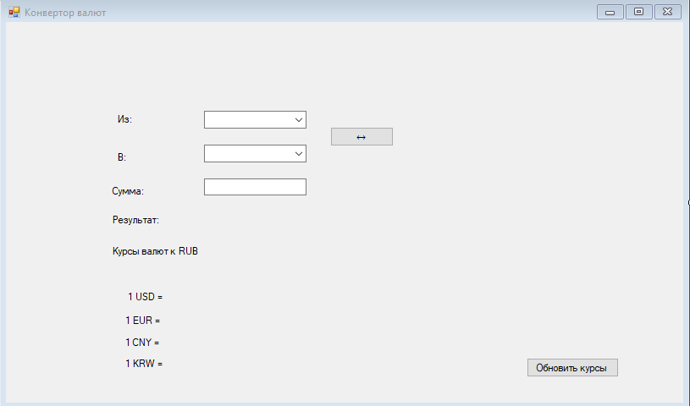
Рисунок 1 – Макет формы Form1.cs
Как работает программа:
- Выберите исходную валюту в первом выпадающем списке.
- Выберите целевую валюту во втором выпадающем списке.
- Введите сумму для конвертации.
- Результат отобразится автоматически.
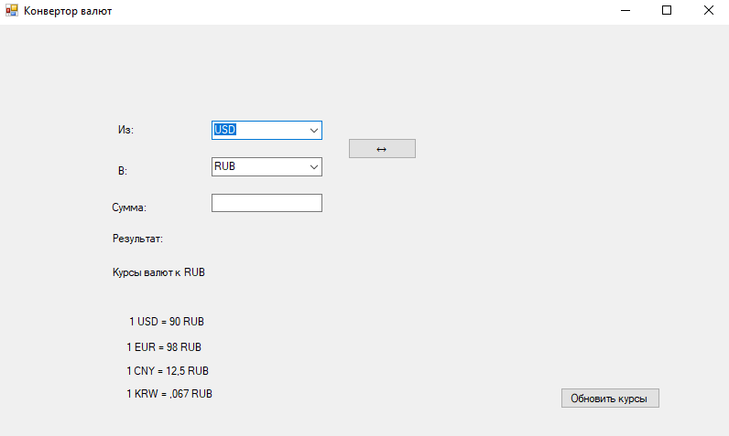
Рисунок 2 – Запуск приложения

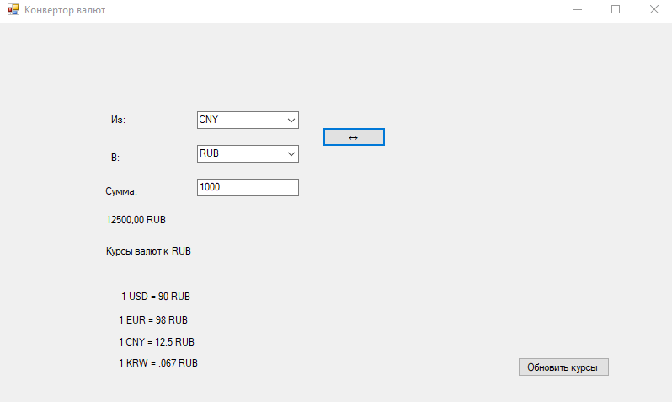
Рисунок 3 – Конвертирование валют
Вывод: я сделал конвертор валют на C#.

